Научный реферат

«Леди Смерть Севастопольской обороны»

Оглавление:
Стр. 1. Глава I «Введение»
Стр. 2. Глава II«Жизнь до войны»
Стр. 6. Глава III«История образования снайперского движения»
Стр. 11. Глава IV«Война»
Стр. 13. Глава V«Почетная миссия в странах Европы и Америки»
Стр. 19. Глава VI «После войны»
Стр. 20. Глава VII«Заключение»

Глава I«Введение»
Война с фашистской Германией и победа над ней – это одно из самых значимых событий в мировом сообществе, предпосылки, историю и влияние которой необходимо помнить для поддержания мира и порядка в современном сообществе. Но, к сожалению, чем меньше остается людей, которые были непосредственными свидетелями зверской войны, тем тяжелее сохранить подлинность истории и передать ее последующим поколениям в объективной и подлинной форме, тем проще переписать историю целого мира заново.
В данной победе именно Советский Союз, стойкость его народа сыграла главенствующую роль, но в связи с прошлой и современной политической обстановкой, страны Восточной Европы, США и многие другие стремятся исказить события Второй мировой войны. Для многих государств искажение истории, фальсификация фактов являются средствами информационной войны, объектом которой является воздействия на сознание современного поколения. Информационная война, конкретно против нашей страны, ведётся длительный период, а особую остроту она приобретает в настоящее время.
На политической арене сейчас идёт обесценивание роли СССР в победе над фашистской Германией и приравнивание коммунизма к фашизму, СССР к Третьему рейху, а также Иосифа Сталина к Адольфу Гитлеру.
Например, 9 мая 2015г. лидеры большинства Европейских стран отказались приехать к нам в страну на празднование 70-летия Победы разгрома фашистских войск и осудили Генерального Секретаря ООН за положительное отношение к памятной дате. Поэтому, накануне празднования нашей страной 75-й годовщины Победы над врагом, мы считаем очень актуальным разговор на тему героизма советских людей, которые не только отстояли независимость своей страны, но и освободили Европу от фашизма.
Тяжелее всего видеть искажение истории ВО войны в странах, входивших в состав СССР таких как: Украина, Литва, Латвия, где происходит героизация и реабилитация нацистских преступников и их пособников, имеет место преследование партизан-антифашистов, вандализм на братских могилах наших солдат, погибших и захороненных в годы войны на территориях бывших союзных республик, а также освобождённой Европы.
Тема ВО войны для нас особенная. Учебное заведение, где мы живём, обучаемся и развиваемся на протяжении уже многих десятилетий, является для всех школ города Волгограда образцом патриотического воспитания. Каждую памятную дату, связанную с историей Сталинградской битвы, мы обязательно отмечаем у себя в кадетском корпусе, принимаем активное участие в городских мероприятиях, связанных с этим событием. (Приложение 1) У нас есть замечательный Народный музей, являющийся хранителем уникальных архивных документов, по истории Сталинградской биты. В этом музее десяткам школьных групп наши ребята проводят экскурсии, рассказывая о героизме и мужестве солдат, отстоявших Сталинград. (Приложение 2) Мы ведём большую работу с архивными документами музея, поддерживаем очень тесную связь с ветеранами, как нашего города, так и всей страны. Мы считаем, что уважать и почитать ветеранов, участников этой кровопролитнейшей воны просто необходимо. В отношении к героям проявляется наше отношение к истории, именно поэтому в качестве темы для нашей научной работы, мы выбрали выдающуюся личность – женщину-снайпера, Павличенко Людмилу Михайловну, ставшую известной во всём мире молодой женщиной, которой довелось побывать в 1942г в США, Канаде и Великобритании в составе советской молодёжной делегации. Эта поездка с целью формирования общественного мнения в поддержку скорейшего открытия второго фронта, Людмила выступала с рассказами о борьбе советского народа с немецко-фашистскими захватчиками.
Глава II «Жизнь до войны»
Людмила Павличенко (урожденная Белова) родилась 12 июля 1916 года в городе Белая Церковь Киевской губернии. Её отец, Михаил Белов, поддержал большевиков в годы Гражданской войны, был работником госбезопасности. До 14 лет Людмила обучалась в белоцерковской средней школе, а затем семья перебралась в Киев. В 10 классе девушка совмещала учебу и работу, она устроилась шлифовальщицей на киевский завод «Арсенал», там же встретила свою первую любовь – Алексея Павличенко. В 1932 году у молодоженов родился сын Ростислав.
Однако пара в скором времени распалась, и Людмила воспитывала сына сама. Это не помешало ей, отлично образованной девушке, с хорошим знанием английского языка, поступить на исторический факультет Киевского госуниверситета в 1937 году. Людмилу привлекала история, и она хотела заниматься наукой и музейным делом. Как обычная молодая женщина станет известным всему миру снайпером, нам предстоит выяснить в результате работы над данной темой. (Приложение 3) В своей книге Людмила Михайловна ответила на этот вопрос « по чистой случайности». В один из вечеров девушка гуляла в киевском парке с друзьями. Компания решила зайти в тир ОСОАВИАХИМа пострелять, как принято говорить, «по банкам». Начальник тира, бывший красный командир, сразу приметил девушку, бьющую без промаха. Всеми правдами и неправдами он добился от Людмилы обещания ходить в школу снайперов, которую она с успехом и окончит накануне войны, параллельно с основной учебой в вузе.
В СССР впервые военнослужащие стали в большом количестве изучать снайперское искусство в 1929 году на базе Стрелково-тактических курсов усовершенствования командного состава РККА «Выстрел» им. Коминтерна. Подготовку проходили не только отдельные бойцы, но и инструкторы, готовящиеся к будущей преподавательской деятельности. Другой организацией, которая вела обучение метких стрелков, был ОСОВИАХИМ, созданный в 1927 году. В него вступали молодые люди, стремящиеся изучать военное дело. В собственности данной организации находилось несколько снайперских школ, где курсанты изучали строение оружия и оптики, баллистику, учились маскироваться на местности, доводили навыки стрельбы до совершенства. В это же время советская оборонная промышленность приступила к проектированию отечественной снайперской винтовки, столь необходимой для бойцов. В 1925 году на Подольском оптическом заводе началось конструирование оружия, и уже через пять лет первые экземпляры отечественного оптического прицела стали поступать в войска («ПТ образца 1939 года»)¹
«С "ТОЗ-8" началось и мое увлечение пулевой стрельбой, мои университеты сверхметкого стрелка… Хочу заметить, что наш кружок был лишь одним из нескольких сотен подразделений в структуре "Общества содействия обороне, авиационному и химическому строительству", или – ОСОАВИАХИМа. Почетную грамоту, заработанную на соревнованиях ОСОАВИАХИМа, я поместила в рамку под стекло и с гордостью повесила ее на стену в нашей комнате. Ни моя сестра, ни мои родители всерьез к моему увлечению стрельбой не относились. При наших домашних беседах они любили подшутить над моей страстью к оружию. Я же не могла внятно объяснить им, какая сила влечет меня в тир или на стрельбище, что притягательного есть в предмете, снабженном металлическим стволом, деревянным прикладом, затвором, спусковым крючком и мушкой, почему так интересно управлять движением пули к цели… Скажу несколько слов о программе Снайперской школы. Она действительно готовила сверхметких стрелков для службы в Рабоче-крестьянской Красной армии. Испытания по пройденной программе занимали 16 часов. Курсантов, сдавших выпускные экзамены на «отлично», включали в особые списки в гор- и райвоенкоматах, периодически вызывали на переподготовку, на соревнования по пулевой стрельбе разных уровней. В общем, не упускали снайперов из вида, заботились о них, но все-таки до Великой Отечественной войны настоящих асов, мастеров, поражающих цель с первого и единственного выстрела, у нас в стране насчитывалось немного. Может быть, тысячи полторы.
В конце моей учебы в Снайперской школе, то есть в 1939 году, нас познакомили с новыми образцами стрелкового вооружения, поступившими в Красную армию. Это были самозарядные (автоматические) винтовки Симонова (АВС-36) и Токарева (СВТ-38). Запомнилась первая лекция по предмету, именуемому "Краткие основания стрельбы", на который в программе отводилось 25 часов. (Приложение 4)
Мы сидели в классе, когда туда вошел худощавый, среднего роста человек лет сорока с заметным шрамом над левой бровью. Дежурный крикнул: "Встать! Смирно!" Преподаватель представился нам: "Потапов Александр Владимирович" – и коротко объяснил, чему собирается нас учить. Потом, помолчав, обвел строгим взглядом аудиторию и сказал:
– Слышал, что вы стреляете неплохо. Однако запомните: хороший стрелок – это еще не снайпер…
Так началось наше общение с "Потапычем", старшим инструктором Школы. Бесспорно, "Потапыч" был прирожденным педагогом. Он наблюдал за курсантами пристально не только на лекциях, но и при занятиях в тире. Медленно, но неотступно Потапов приучал нас внимательно следить за окружающим миром, зорко, словно бы в окуляр оптического прицела, рассматривать детали и подробности нашей быстротекущей жизни, по мелочам угадывать образ целого. Неугомонный тренер устраивал дополнительные занятия по предмету "Приемы маскировки", игра «Донышко», где следовало одним выстрелом выбить в бутылке дно, то есть пуля должна была точно войти в горлышко и, не повредив бока стеклянного сосуда, выйти через дно, которое при этом разрушалось. Сделать это было очень трудно, мало кто выходил из этой игры победителем. Настал тот день, когда Потапов передал винтовку именно мне.
Смирив волнение, я взяла оружие, привычно уперла его приклад в плечевую впадину, положила указательный палец на спусковой крючок и, прижав щеку к гребню приклада, правым глазом посмотрела в окуляр оптического прицела. "ПЕ" давал четырехкратное увеличение. Но даже при нем горлышко бутылки, замершее между тремя черными линиями, казалось лишь жирной точкой. Оставалось рассчитывать на интуицию, на то "чувство цели", которое вырабатывается у снайпера в процессе тренировок. День выдался солнечный, погожий, и пули, покоряясь моей воле, летали отлично. Три "донышка" – с таким счетом кончились для меня эти соревнования в лесу».

Глава III. «История образования снайперского движения»
Говоря о снайпере, необходимо вначале разобраться в точном определении представителя данной профессии. Для этого обратимся к листовке-памятке, которую раздавали нашим бойцам на передовых позициях.
«ЛИСТОВКА-ПАМЯТКА СНАЙПЕРУ»
Снайпер - это специально отобранный, обученный и подготовленный к САМОСТОЯТЕЛЬНЫМ ИНИЦИАТИВНЫМ ДЕЙСТВИЯМ воин, меткий стрелок, умеющий искусно действовать в боевой обстановке. Задача снайпера- уничтожение важных и опасных целей, появляющихся на короткое время… Искусство снайпера состоит в том, чтобы САМОСТОЯТЕЛЬНО найти цель, оценить ее важность и поразить одним выстрелом.
Снайпер обязан не только уничтожать живую силу противника, но и меткой стрельбой парализовать организацию врагом текущей боевой работы. Для этого уничтожь его офицеров; устрой ежечасную охоту на его разведчиков, наблюдателей, связистов, артиллерийских корректировщиков… Конечная цель снайпера - страх. Появляйся там, где тебя не ждут. Запомни: ПРОТИВНИК ДОЛЖЕН БОЯТЬСЯ!
Снайпер - это охотник. Охотник обязан быть невидимым. Неуязвимость снайпера деморализует противника. Твой метод - скрытность. Твой рабочий инструмент - терпение. Учись переносить голод, холод, боль, неподвижность. Только это позволит тебе уничтожить противника везде, даже в глубине его обороны. Противник - зверь. Выследи его и вымани под выстрел. Враг коварен - будь хитрее его. Он вынослив - будь упорнее его. Твоя профессия - это искусство. Ты можешь то, чего не могут другие. Тебе доверяют. За тобой - Россия. Будь беспощаден.
Ты победишь, ПОТОМУ ЧТО ТЫ ОБЯЗАН ПОБЕДИТЬ!»
Впервые огромное значение снайперы приобрели на фронтах Первой Мировой войны, где с 1915 года бои приняли затяжной позиционный характер. Территория Европы стала местом охоты за вражескими солдатами и офицерами, которые стали все чаще прятаться от прямого огня в укреплениях.
В СССР впервые военнослужащие стали в большом количестве изучать снайперское искусство в 1929 году на базе Стрелково-тактических курсов усовершенствования командного состава РККА «Выстрел» им. Коминтерна. Подготовку проходили не только отдельные бойцы, но и инструкторы, готовящиеся к будущей преподавательской деятельности. Другой организацией, которая вела обучение метких стрелков, был ОСОВИАХИМ, созданный в 1927 году. В него вступали молодые люди, стремящиеся изучать военное дело. В собственности данной организации находилось несколько снайперских школ, где курсанты изучали строение оружия и оптики, баллистику, учились маскироваться на местности, доводили навыки стрельбы до совершенства.
В это же время советская оборонная промышленность приступила к проектированию отечественной снайперской винтовки, столь необходимой для бойцов. В 1925 году на Подольском оптическом заводе началось конструирование оружия, и уже через пять лет первые экземпляры отечественного оптического прицела стали поступать в войска («ПТ образца 1939 года»)
В ноябре 1939 года началась советско-финская война. Отличительной чертой военных действий были финские снайперы-«кукушки», наносившие много вреда Красной Армии, планомерно и методично убивая её командиров. Необходимо было осмыслить и переработать опыт «снайперского террора» при боевых действиях, но времени и возможности советскому руководству на это уже не оставалось. Достаточного количества метких стрелков в СССР не было. Таким образом, Красной Армии пришлось на собственном опыте убедиться в значимости снайперов.
Трагический опыт первого периода Великой Отечественной войны заставил руководство нашей страны пересмотреть многие довоенные принципы и правила. СССР было необходимо уравнять силы противоборствующих сторон, чтобы успешно вести борьбу против фашистской Германии. В результате Красная Армия и НКВД стали уделять огромное внимание подготовке снайперов.
В годы Великой Отечественной войны массовое снайперское движение зародилось на Ленинградском фронте в сентябре 1941 года. Основатель этого движения – Владимир Николаевич Пчелинцев. Он впоследствии станет первым снайпером, получившим звание Героя Советского Союза.
Однако для развития снайперского движения было необходимо большое количество профессиональных инструкторов, способных подготовить бойцов. На территории СССР было создано множество специализированных школ, одной из них стала Центральная женская школа снайперской подготовки. Вскоре при ней создали курсы сверхметких стрелков. Со своей стороны, государство щедро поощряло лучших бойцов. 21 мая 1941 года был введён специальный знак отличия «Снайпер».
Среди тысяч сверхметких стрелков против немецко-фашистских захватчиков воевали и женщины. В начале Великой Отечественной войны это были выпускницы ОСОВИАХИМа, обладающие званием «Ворошиловский стрелок», или девушки-добровольцы, окончившие армейские месячные курсы.
«Психофизиологически женщины намного более приспособлены к работе в экстремальных условиях, чем мужчины…Порог терпения у женщин выше, чем у мужчин… Женщины обладают обостренными системами восприятия… Они работают собранно, целенаправленно и безжалостно… Результативность действий женщины-снайпера будет всегда выше, чем у снайпера-мужчины» - пишет автор современного учебника «Искусство снайпера».
Два года тяжелейшей борьбы против немцев, а также статистика, которая показывала, что на фронтах войны женщины по многим критериям превосходили мужчин, подтолкнула командование Красной Армии к исключительному решению. На основе женских курсов была создана Центральная женская школа снайперской подготовки.
Прежде чем говорить об истории женского снайперского движения, необходимо понимать, что до 1941 года мировая военная история не знала такого массового добровольного участия женщин в войне. Именно личные мотивы женщин, основанные на глубоком чувстве патриотизма и осознанном желании отомстить врагу за несправедливо отнятую мирную жизнь, являлись основным фактором, побуждавшим их идти на фронт.

Тема участия советских женщин в Великой Отечественной войне 1941-1945 гг. сама по себе очень живая, потому что история любой войны, тем более Великой Отечественной – это не только стратегические операции и подвиги великих полководцев, это, в первую очередь, истории человеческих судеб. Это истории молодых людей, юношей и девушек, которые добровольно уходили на фронт и, не задумываясь, отдавали той страшной войне здоровье, юность и свою жизнь.
С другой стороны, эта тема представляет научный интерес, потому что в архивах, в основном, в Центральном архиве Министерства обороны РФ, хранится большое количество документов военного времени, многие из которых до сих пор засекречены. Фонды ЦАМО РФ содержат интереснейшие материалы, например, сведения о женщинах-снайперах включены в фонд «Центральная женская школа снайперской подготовки». Кроме этого, бесценные материалы личного происхождения, письма с фронта, воспоминания, интервью с ветеранами дают возможность взглянуть на фронтовую жизнь изнутри, узнать особенности повседневной военной жизни, понять эмоциональное состояние женщин в тяжелых условиях войны.
Прежде чем говорить об истории женского снайперского движения, необходимо понимать, что до 1941 года мировая военная история не знала такого массового добровольного участия женщин в войне. Именно личные мотивы женщин, основанные на глубоком чувстве патриотизма и осознанном желании отомстить врагу за несправедливо отнятую мирную жизнь, являлись основным фактором, побуждавшим их идти на фронт.
Эта традиция зародилась в нашей стране еще задолго до начала Великой Отечественной войны: на протяжении всего XIX века женщины находились на полях сражений в качестве сестер милосердия, что особенно ярко проявилось во время Крымской и русско-турецкой войн. Наши женщины принимали участие в русско-японской, Первой мировой и гражданской войнах. Согласно Закону «О всеобщей воинской обязанности» от 1 сентября 1939 года, женщины, имевшие медицинскую, ветеринарную и специальную техническую подготовку, объявлялись военнообязанными в первые часы войны.
Всего во время войны в рядах действующей армии находились от 800 тысяч до 1 млн. женщин, которые освоили около 20 воинских специальностей. Возраст? В истории Великой Отечественной войны осталась и 15-летняя разведчица Маша Ускова, которую в 1942-м немцы повесили на Дар-горе в Сталинграде, и снайпер, полный Кавалер ордена Славы Нина Павловна Петрова, которая ушла на фронт в возрасте 48 лет. За годы войны 89 женщин стали Героями Советского Союза, 9 – Героями России, четверо – полными Кавалерами ордена Славы.

Не только подвиги полководцев
Тема участия советских женщин в Великой Отечественной войне 1941-1945 гг. сама по себе очень живая, потому что история любой войны, тем более Великой Отечественной – это не только стратегические операции и подвиги великих полководцев, это, в первую очередь, истории человеческих судеб. Это истории молодых людей, юношей и девушек, которые добровольно уходили на фронт и, не задумываясь, отдавали той страшной войне здоровье, юность и свою жизнь.
С другой стороны, эта тема представляет научный интерес, потому что в архивах, в основном, в Центральном архиве Министерства обороны РФ, хранится большое количество документов военного времени, многие из которых до сих пор засекречены. Фонды ЦАМО РФ содержат интереснейшие материалы, например, сведения о женщинах-снайперах включены в фонд «Центральная женская школа снайперской подготовки». Кроме этого, бесценные материалы личного происхождения, письма с фронта, воспоминания, интервью с ветеранами дают возможность взглянуть на фронтовую жизнь изнутри, узнать особенности повседневной военной жизни, понять эмоциональное состояние женщин в тяжелых условиях войны.

Глава IV «Война»
Великая Отечественная Война, застаёт Людмилу Павличенко в Одессе, где она проходила преддипломную практику. Естественно, она записалась добровольцем в войска и с июля 1941года ушла на фронт и воевала в составе 25-й Чапаевской стрелковой дивизии. Она участвовала в обороне Одессы и Севастополя. В первые месяцы войны, во время обороны Одессы, Людмила Павличенко точным снайперским огнём уничтожила 179 немецких и румынских солдат и офицеров. Она стала самой результативной женщиной-снайпером не только Великой Отечественной, но и всей Второй мировой войны. (Приложение 5)
Весной 1942 года, её перевели в соседний полк, для помощи в борьбе с немецким снайпером. До этого попытки справиться с ним не приносили результата и два советских снайпера отправленных на борьбу с ним, были убиты. И вот как описана эта история:
У немецкого снайпера был свой манёвр: он выползал из гнезда и шел на сближение с противником. Долго лежала Людмила, ждала. День прошел, вражеский снайпер не подавал признаков жизни. Он заметил наблюдателя, но решил не бить, хотел выследить ее и уложить на месте. Людмила тихо свистнула, — приказала наблюдателю, лежавшему метрах в пятидесяти от нее, уйти. Осталась на ночь. Ведь немецкий снайпер наверняка не привык спать в блиндаже и поэтому вымотается быстрее, чем она, если застрянет здесь на ночь. Так они лежали сутки, не шелохнувшись. Утром опять лег туман. У Людмилы отяжелела голова, в горле першило, одежда пропиталась сыростью, и даже руки ломило. Медленно, нехотя туман рассеялся, просветлело, и Павличенко увидела, как, прячась за макет коряги, снайпер передвигался едва заметными толчками. Все ближе и ближе к ней. Она двинулась навстречу. Одеревеневшее тело стало тяжелым и неповоротливым. Сантиметр за сантиметром преодолевая холодную каменистую подстилку, держа винтовку перед собой, Люда не отрывала глаз от оптического прицела. Секунда приобрела новую, почти бесконечную протяженность. Вдруг в прицел Людмила уловила водянистые глаза, желтые волосы, тяжелую челюсть. Вражеский снайпер смотрел на нее, глаза их встретились. Напряженное лицо исказила гримаса, он понял — женщина! Мгновение решало жизнь — она спустила курок. На спасительную секунду выстрел Люды опередил. Она вжалась в землю и успела увидеть в прицеле, как моргнул полный ужаса глаз. Гитлеровские автоматчики молчали. Она выждала, потом поползла к снайперу. Он лежал, все еще целясь в нее. Она вынула снайперскую книжку гитлеровца, прочла: «Дюнкерк». Рядом стояла цифра. Еще и еще французские названия и цифры. Более четырехсот французов и англичан приняли смерть от его руки. Он открыл свой счет в Европе в 1940 году, сюда, в Севастополь, его перебросили в начале сорок второго, и цифра «сто» была прочерчена тушью, а рядом общий итог — «пятьсот». Людмила взяла его винтовку, поползла к своему переднему краю.
Затем была героическая оборона Севастополя, где в 1942 году, Людмила была тяжело ранена, тогда осколок снаряда попал ей в плечо у лопатки, с поля боя её вытащил другой снайпер 36-летний младший лейтенант Алексей Киценко, ставший позже её фронтовым мужем. Это тяжелое ранение стоило Павличенко минимум ещё один месяц нахождения в госпитале. Но на самый больший срок её вывела из строя смерть любимого, которому на глазах Павличенко оторвало осколком руку, после чего он скончался 4 марта 1942 года. После, было ещё одно серьёзное ранение, вследствие чего, она была эвакуирована. На момент получения тяжелого ранения на её счету уже было 309 убитых солдат и офицеров, из них 36 снайперов! (Приложение 6)
Глава V. «Почётная миссия в странах Европы и Америки».
По представлению Центрального Комитета ВЛКСМ Людмила Павличенко была включена в советскую делегацию, вылетающую в США для участия во Всемирной студенческой ассамблее. Вместе с ней туда отправлялись Николай Красавченко, секретарь по пропаганде Московского городского комитета комсомола, Владимир Пчелинцев, старший лейтенант, снайпер (личный счет — 102 уничтоженных гитлеровца), Герой Советского Союза, бывший студент Горного института в Ленинграде.
Инициатором этой поездки выступил президент США Франклин Рузвельт. Он прислал Сталину телеграмму с сообщением о том, что со 2 по 5 сентября 1942 года в Вашингтоне пройдет эта самая ассамблея и на ней, по его мнению, ведущее положение должны занять представители четырех держав, входящих в Антигитлеровскую лигу: Соединенные Штаты Америки, Советский Союз, Великобритания и Китай. Рузвельт просил прислать делегацию из двух-трех человек, желательно — фронтовиков.
Председатель Государственного Комитета Обороны, которому ныне подчинялись все учреждения в стране, Главнокомандующий Вооруженными Силами СССР и народный комиссар обороны размышлял два дня. Неделю назад союзники объявили ему, что открытия второго фронта в Европе в 1942 году не будет. Но если на Всемирной студенческой ассамблее советской делегации дадут возможность говорить о втором фронте, обратиться к мировой общественности с призывом активно участвовать в борьбе с фашизмом, то в таком случае русские, пожалуй, в Вашингтон приедут. Рузвельт это пообещал.
Состав делегации утверждал Сталин. Кое-кто сомневался в необходимости отправлять со столь серьезной миссией в чужую страну красивую молодую женщину, даже если она и офицер, за подвиги на фронте награжденный высшим орденом Советского Союза. Однако Главнокомандующий Вооруженными Силами СССР был уверен в том, что это — абсолютно правильный выбор. Дальнейшие события показали: Иосиф Виссарионович не ошибся.
С выезжающими в США провели инструктаж в компетентных органах, коротко объяснив им, кто такой Франклин Рузвельт, каково устройство этой страны, ее экономика и политика. Затем они переместились в кабинет заведующего отделом агитации и пропаганды ЦК ВКП(б) Александрова, который устроил им маленький экзамен по истории Коммунистической партии и Ленинско-Сталинского комсомола, интересовался деталями их биографии, службой в Красной Армии и остался доволен ответами комсомольцев Пчелинцева и Павличенко, и члена ВКП(б) Красавченко.
Советская студенческая делегация прибыла в Вашингтон 27 августа 1942 года. Президент США пригласил гостей из далекой России первый день провести в Белом доме. Там их встретили супруга президента Элеонора Рузвельт, Генри Лаш, вице-президент международной студенческой организации «International Student Service», которая и выступила инициатором проведения Всемирной ассамблеи, и генеральный секретарь американского комитета этой организации Гертруда Пратт.
После короткой экскурсии по Белому дому снайперы поехали в советское посольство, возле которого их ожидали журналисты и кинооператоры. Они вели себя довольно буйно и бесцеремонно. Вскоре выяснилось, что пишущая братия в полном восторге только от одного члена советской делегации — Людмилы Михайловны Павличенко. Симпатичная девушка в необычной военной одежде — это, конечно, экзотика, и репортеры прилагали все силы, чтоб найти интересный ракурс, сделать хороший ее снимок для завтрашних газет.
На следующий день, 28 августа 1942 года, газеты вышли с обширными репортажами об этой пресс-конференции и фотографиями советской делегации. Больше всего внимания американцы уделили Людмиле Павличенко, опубликовав ее портреты. Кто-то писал о смелой девушке-офицере, умеющей ответить на любой вопрос. Кто-то — о хладнокровной женщине-убийце, не знающей жалости к бедным немецким солдатам, которые лишь исполняли приказы своих командиров.

В газете «The New-York Post», например, журналистка Эльза Мак-Суэли опубликовала следующее: «…то, чем обладает лейтенант Павличенко — нечто большее, чем красота. Ее невозмутимое спокойствие и уверенность порождены тем, что ей довелось пережить и испытать. У нее лицо Мадонны с картины Корреджо и руки ребенка, а ее гимнастерка оливкового цвета с красными нашивками опалена огнем жестоких сражений. Одна из участниц пресс-конференции, журналистка, сидевшая рядом со мной в модном, изящном платье, спросила Людмилу с долей сарказма: “Интересно, это ваша повседневная или парадная форма?” Людмила как-то безразлично взглянула на мою нарядную соседку: “Да будет вам известно, что в России сейчас нет парадов. Наши мысли заняты другим…» (Приложение 7)
Первое заседание Всемирной студенческой ассамблеи произошло 2 сентября 1942 года в актовом зале Американского университета. Ассамблея собрала 365 участников из пятидесяти трех стран. Замысел организаторов был ясен. Консолидированное большинство составляли представители США, Канады и Великобритании, которые могли влиять на голосование. Потому русские предложили другой вариант: одна делегация — один голос.
Снайперы приехали на заседание в военной форме, чем привлекли к себе всеобщее внимание. Доклады нашей студенческой делегации слушали внимательно, ее предложения принимали «на ура». Но провести через Всемирную студенческую ассамблею резолюцию, призывающую к немедленному открытию второго фронта в Европе, не удалось. Зато большинством голосов приняли так называемый «Славянский меморандум», где в жесткой форме осуждались преступления фашизма и звучал горячий призыв к народам мира объединить свои усилия в борьбе с германскими агрессорами.

Вечером того же дня состоялась неофициальная встреча советских делегатов с президентом Рузвельтом в Белом доме. Он подробно расспрашивал их о войне, которая идет на территории Советского Союза. Пчелинцев рассказал ему об обороне Ленинграда, Павличенко — об обороне Одессы и Севастополя, Красавченко — о партизанском движении.
Эту встречу, как и сбор молодежи на Всемирную студенческую ассамблею, организовала супруга 32-го президента США Элеонора Рузвельт. Она была не просто его женой, но — известным общественным деятелем, журналистом, «министром без портфеля» в правительстве Соединенных Штатов. Имея немалый политический опыт, Элеонора сразу поняла, каким мощным потенциалом агитации за всемерное развитие русско-американского сотрудничества обладает студенческая делегация, и особенно — младший лейтенант Людмила Павличенко. В ходе пресс-конференций и митингов выяснилось, что красивая девушка Люда — не только смелый солдат, но и отличный оратор, умеющий подчинять своему влиянию людей. (Приложение 8)
«Наивысшим ораторским достижением Людмилы Павличенко можно считать митинг в городе Чикаго, который проходил в старинном большом парке, расположенном на берегу озера. Там собралось не менее десяти тысяч человек. Как обычно, митинг открыл мэр города. Сказав несколько фраз об Антигитлеровской коалиции и участии в ней США, он представил Людмилу присутствующим. Подойдя к микрофону, Павличенко отчетливо увидела два или три первых ряда. Их занимали мужчины. Довольно приветливо они взирали на девушку в военной форме, приехавшую из далекой России. Она начала спокойно, с нескольких слов о той войне, что бушует сейчас на ее родной земле, потом сделала паузу и резко возвысила голос:
— Джентльмены! Мне двадцать пять лет. На фронте я успела уничтожить триста девять фашистских солдат и офицеров. Не кажется ли вам, джентльмены, что вы слишком долго прячетесь за моей спиной?..
Оглянувшись на снайпера в изумлении, переводчик перевел эти слова, повторив ее интонацию. Толпа молчала несколько секунд. Потом на старинный парк обрушилась настоящая буря. Люди кричали, что-то дружно скандировали, свистели, топали ногами, аплодировали. К эстраде бросились журналисты. Расталкивая репортеров, туда же устремились те, кто хотел немедленно сделать взнос в фонд помощи СССР, о чем и просил мэр Чикаго, открывая митинг.
Слова, сказанные младшим лейтенантом на этом митинге, на следующий день появились на первых полосах многих американских газет. По всему миру их разнесло телеграфное агентство «Рейтер», снабдив восторженным комментарием. Пожалуй, еще никто так точно и образно не выражал суть позиции, занятой англо-американцами при кровавой борьбе России с германскими захватчиками…
Из США наша студенческая делегация отправилась в Канаду, затем на самолете перелетела в Великобританию. Программа повсюду была одинаковой: встречи в учебных заведениях, на заводах и фабриках, посещение воинских частей и осмотр боевой техники, общение с политиками на разных светских мероприятиях, выступления на радио, пресс-конференции для газет и журналов.
В Москву мы вернулись на английском четырехмоторном бомбардировщике «Либерейтор», вылетевшем из Глазго в ночь с 4 на 5 января 1943 года. На аэродроме во Внуково самолет встречала родня: моя жена Рита и мать Павличенко Елена Трофимовна Белова. Заграничная командировка, рассчитанная на две недели, затянулась на четыре месяца…»
Глава VI «После войны»
После возвращения на родину делегация была расформирована. Николай Красавченко вернулся на работу в Московский городской комитет комсомола. Владимир Пчелинцев вскоре отправился на фронт. Людмила тоже собиралась в дальнюю дорогу вместе с воздушно-десантным корпусом, куда влилась 32-я гвардейская дивизия. Но на самом деле она из Москвы не уехала и до августа 1943 года находилась в резерве отдела кадров Народного комиссариата обороны.
Согласно «Выписке о прохождении службы в Советской Армии», имеющейся в Центральном архиве Министерства обороны РФ, с августа 1943 года до мая 1944 года Людмила Михайловна являлась слушателем, а затем инструктором снайперской подготовки на офицерских курсах «Выстрел». Воинское звание «лейтенант» ей присвоили 3 июня 1943 года (приказ ГУК НКО СССР за № 0281), звание «старший лейтенант» — 15 мая 1944 года (приказ по ВДВ за №0221). (Приложение 9)
В официальных документах не отражен один интересный факт из ее биографии. Летом 1943 года лейтенант встречалась с Иосифом Виссарионовичем Сталиным. Эту встречу, она не афишировала и лишь спустя восемь лет вскользь упомянула о ней (очерк М. Лысенкова «Мирные дни Людмилы Павличенко», газета «Защитник Родины» № 54 от 6 марта 1951 года). Более подробный рассказ о беседе с вождем содержится в письме Людмилы Михайловны, адресованном Владимиру Пчелинцеву, который собирался писать книгу об их поездке в США, Канаду и Великобританию. Указом Президиума Верховного Совета СССР от 25 октября 1943 года за боевые заслуги в Великую Отечественную войну доблестному снайперу было присвоено звание Героя Советского Союза с вручением медали «Золотая Звезда» (№ 1218) и ордена Ленина. Кроме того, она в мае 1943 года получила медаль «За оборону Одессы» за № 00009 и медаль «За оборону Севастополя» за № 01008, в 1945 году — медаль «За победу над Германией». Также она имела юбилейную медаль «XXX лет Советской Армии»(Приложение 10).После войны, в 1945 году, Павличенко закончила исторический факультет Киевского государственного университета и до июня 1953 года служила в Четвертом отделе Военно-морского научного управления Генштаба ВМС в Москве. В отставку вышла по болезни (инвалид второй группы) в звании майора береговой обороны с правом ношения военной формы с особыми отличительными знаками на погонах.
Глава VII «Заключение»
На основании нашей научно-исследовательской деятельности, изучив достаточное количество публицистической и архивной литературы, мы пришли к выводу о том, что во время Великой Отечественной войны наблюдался массовый героизм среди женщин. Они били врага наравне с мужчинами будучи зенитчицами, пулемётчицами, снайперами, лётчицами… Одним из ярких примеров героизма среди женщин, отмеченных самой высокой государственной наградой- Герой Советского Союза, среди снайперов является Людмила Михайловна Павличенко, которая стала известна всему миру под прозвищем «Леди Смерь» Севастопольской обороны, как самый результативный снайпер.
Люди, отстоявшие Победу, являются героями мировой истории. Их подвиг предопределил мирную, достойную жизнь нынешнего поколения.
И сегодня, внуки и правнуки будут уверенно держать победную высоту, и наш долг перед памятью погибших героев не дать возможности переписать историю с новыми лживыми фактами, с честью отвечать на сложные современные вызовы мировых политиков.
До тех пор, пока мы будем помнить о людях, которые выковывали для нас славу, они будут жить, будет жива страна и, вместе с тем, славная история нашего непобедимого народа, нашего великого государства.

Приложения:
Стр.3 Приложение 1

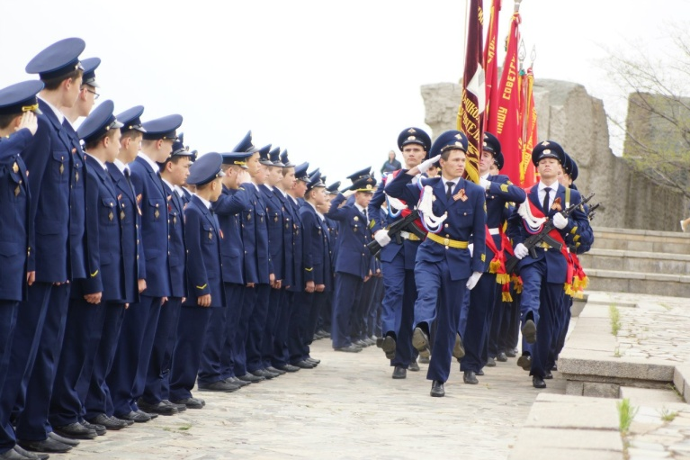
Стр. 3 Приложение 2

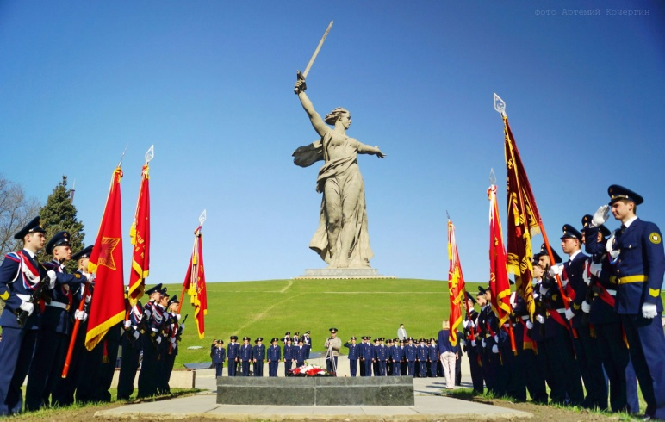
Стр.4 Приложение 3
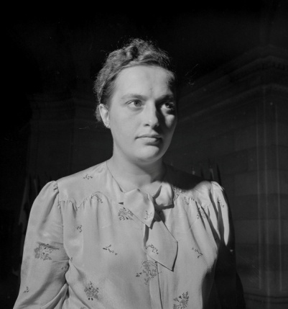

Стр.6 Приложение 4
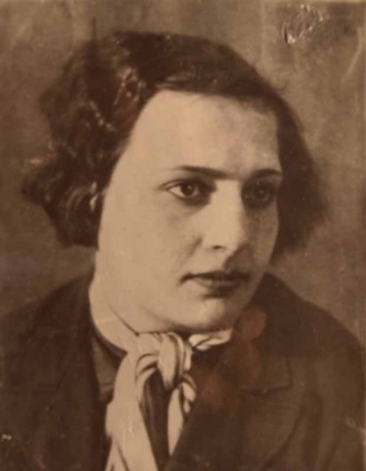

Стр.12 Приложение 5

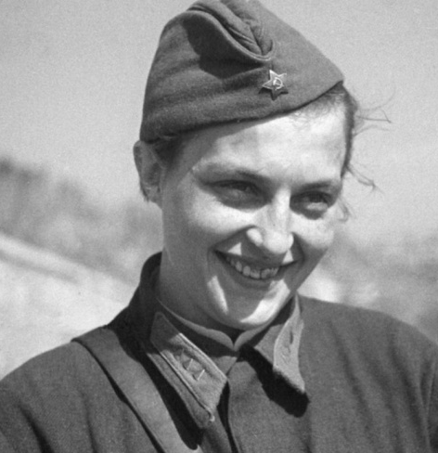

Стр.14 Приложение 6
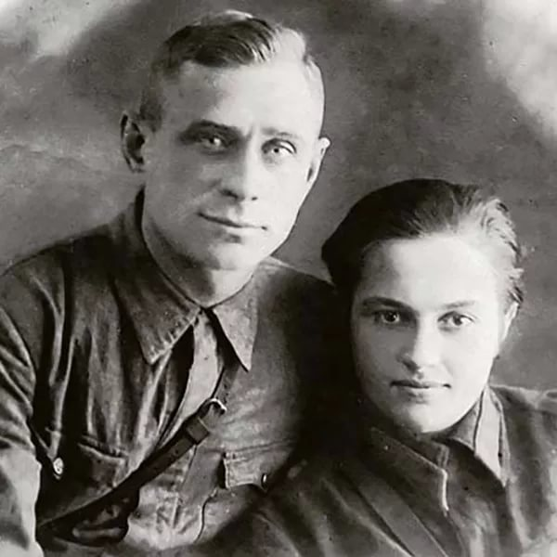

Стр.16 Приложение 7

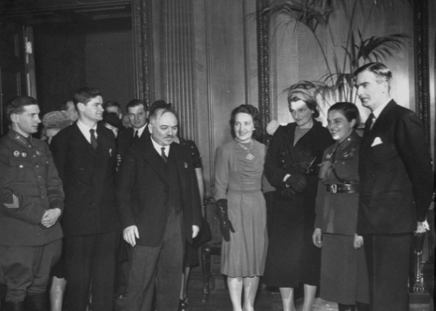

Стр.17 Приложение 8
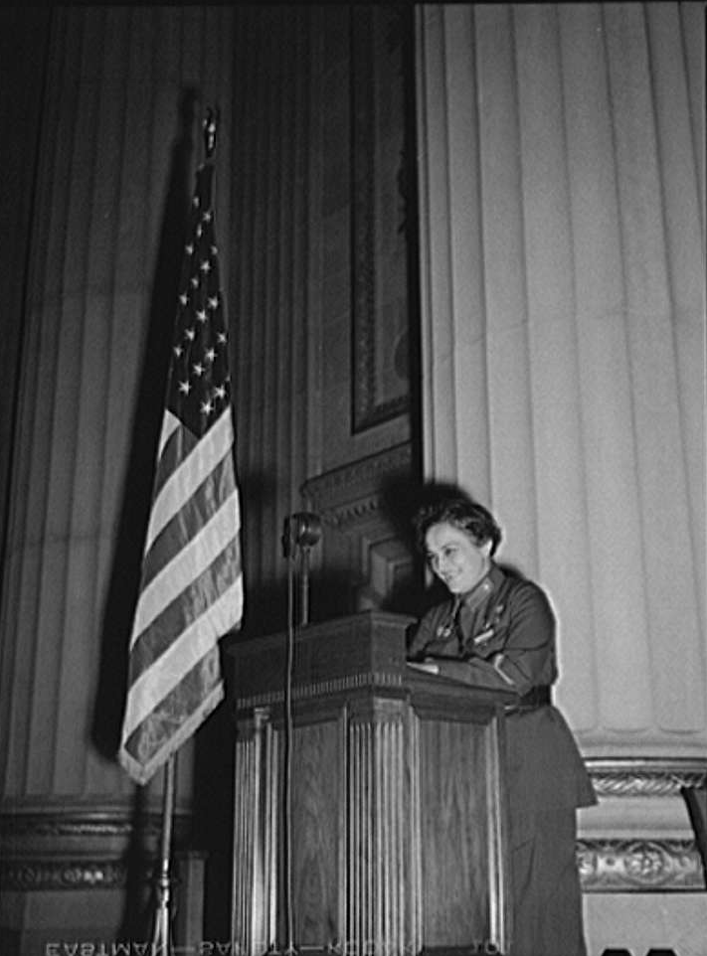

Стр. 19 Приложение 9

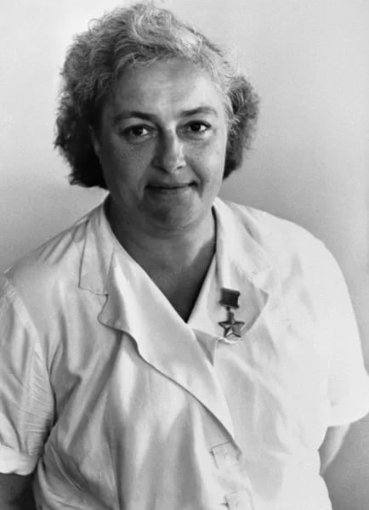

Стр. 20 Приложение 10
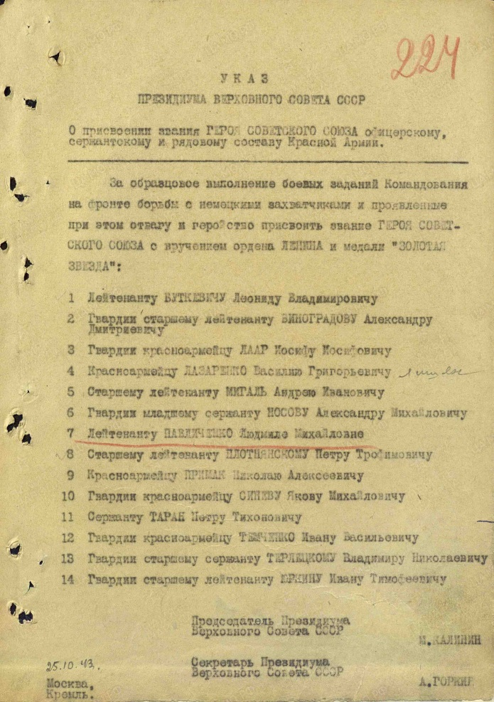

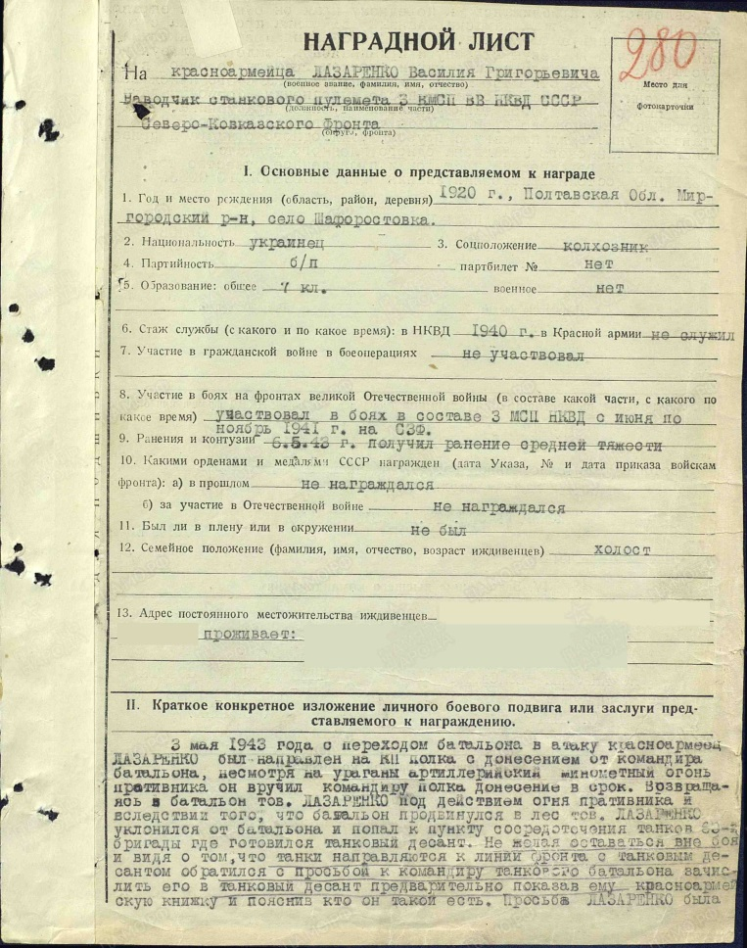
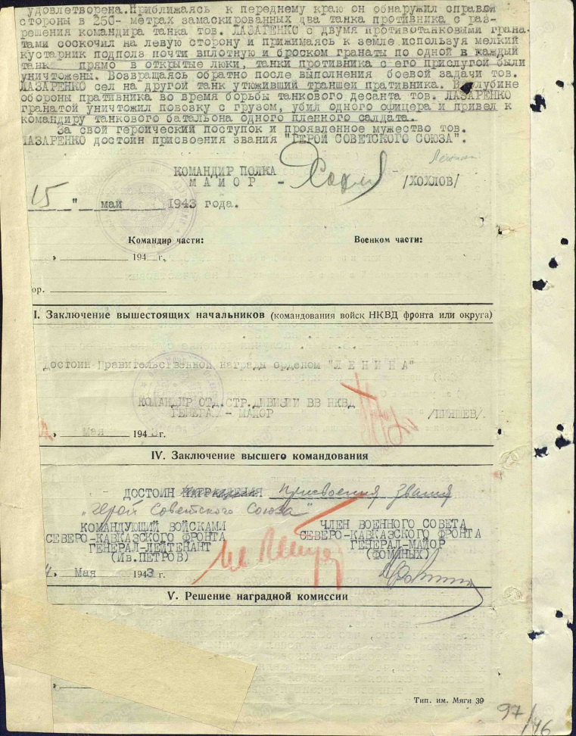
Наградные листы из архива министерства обороны РФ. (Сайт pamyat -naroda.ru)

Список используемой литературы:
1. Л. М. Павличенко « Я- снайпер. В боях за Севастополь и Одессу» Литагент Вече. Москва 2015
2. Олег Каминский «Загадка снайпера Людмилы Павличенко» 2013
3. Н. В. Пчелинцев «Особая миссия» Изд. «Молодая гвардия» 1991
4. «Листовка-памятка снайперу» Центральный музей Вооруженных сил РФ
5. Интернет-ресурсы
6. Сайт «Память народа» (pamyat -naroda.ru)

Книга Л. М. Павличенко «Я - снайпер. В боях за Севастополь и Одессу» Издательство «Литагент Вече» Москва 2015.
«Листовка- памятка снайперу» Центральный музей вооруженных сил РФ. Указ Президиума Верховного Совета СССР от 21 мая 1942г.
Олег Каминский « Загадка снайпера Людмилы Павличенко» Москва 2013
Книга А. Потапова «Искусство снайпера» Гранд-Фаир 2010
По материалам из интернета
Олег Каминский « Загадка снайпера Людмилы Павличенко» Москва 2013
По материалам американской газеты «The New-York Post»
Н. В. Пчелинцев «Особая миссия». Издательство «Молодая гвардия» 1991 г
По материалам интернета

